

Diseño Detallado de Software

V2.0

*Mejora del Sistema de Atención de Ticket para la Mesa de Ayuda – GLPI*

#### Identificación del documento

|  |  |  |  |  |
| --- | --- | --- | --- | --- |
| Ítem | Nombre | Cargo | Fecha | Firma |
| Elaboración | Juan Tovar | BD | 19.10.2022 | C:\Users\SERVICIODEAYUDA6\AppData\Local\Microsoft\Windows\INetCache\Content.Word\sign.png |
| Revisión | Jean Pierre Vásquez  Cesar Gamboa | Gestor de Proyectos  MINEDU | 21.10.2022 |  |
| Aprobación | Marili Reyna | MINEDU |  |  |

**Historial de cambios**

|  |  |  |  |
| --- | --- | --- | --- |
| Versión | Autor | Descripción | Fecha |
| 1.0 | Juan Tovar | Creación del documento | 26.09.2022 |
| 2.0 | Juan Tovar | Actualización del modelo de datos | 19.10.2022 |

##### Contenido

1. Introducción 4

1.1 Objetivo 4

1.2 Alcance 4

1.3 Definiciones, siglas y abreviaturas 4

1.4 Referencias 4

2. Especificación de componentes de software (Modelo de datos) 4

2.1 Especificación de Diagramas 4

2.2 Diagrama lógico 5

2.3 Diagrama físico 6

3. Diccionario de Datos 7

3.1 Categorización de tablas 7

3.2 Lista de tablas 7

3.3 Descripción de tablas y campos 7

3.3.1 Tabla: enumerado 7

3.3.2 Tabla: horario 8

3.3.3 Tabla: nivel_educativo 8

3.3.4 Tabla: ticket 9

3.3.5 Tabla: tipo_documento 10

3.3.6 Tabla: tipo_gestion 11

3.3.7 Tabla: ubigeo 11

4. Vistas 12

4.1 Diagrama de vistas 12

4.2 Lista de vistas 12

4.3 Descripción de vista y campos 13

4.3.1 Vista: vw_ticket_reporte 13

4.3.2 Vista: vw_ticket_reporte_ubigeo 13

4.3.3 Vista: vw_ticket_reporte_anio 14

## Introducción

## Objetivo

El presente documento tiene como objetivo documentar detalladamente el modelamiento de datos lógico y físico, lista de tablas, esquemas utilizadas y diccionario de datos de todas las tablas involucradas en el modelamiento de datos.

## Alcance

El presente documento está dirigido principalmente al equipo de desarrollo del sistema de información, por ser este documento como referencia para la etapa de construcción del mismo.

## Definiciones, siglas y abreviaturas

Se definen los siguientes términos para mejor interpretación del contenido de este documento:

* **MINEDU**: Ministerio de Educación.
* **DITE**: Dirección de Innovación Tecnológica en Educación.
* **GLPI:** Es un sistema de gestión de activos de TI, seguimiento de problemas y mesa de servicios de código abierto.
* **DB**: Base de Datos.

## Referencias

* MCVS-O1-3110-1 Modelamiento de Negocio-GLPI-v1.0 29.08.22
* MDE-FDS-F-010 DCU PAQ01-Especificación de Casos de Uso del Sistema-Funcionalidad - GLPI-v1.0 12.09.22
* Anexo 3: Mejoras en el Sistema de Gestión de ticket de DITE
* Anexo 4: Mejoras en el Formulario de consultas de DITE

## Especificación de componentes de software (Modelo de datos)



## Especificación de Diagramas

Las entidades usan la siguiente diferenciación de colores:

Azul: Entidades que son centrales, cuya actualización se debe realizar a nivel del ente gestor de la aplicación (o por actores centrales). Por ejemplo: Tipo de documento.

Celeste: Entidades que son distribuidas o cuya actualización se debe realizar a nivel de los actores operacionales. Por ejemplo: Registro de notas.

Naranja: Entidades externas a la aplicación, generalmente son propiedad de otra aplicación.

Rojo: Son entidades principales de la aplicación.

Verde: Son entidades que dan funcionalidad al sistema.

Otros: Para diferenciar la funcionalidad y propósito de las entidades.

## Diagrama lógico

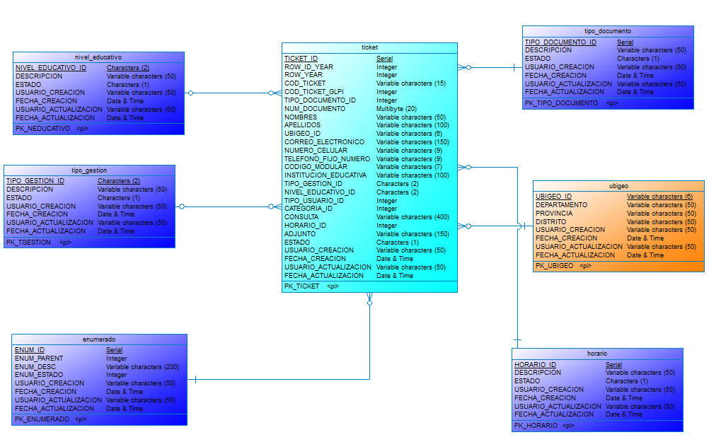

## Diagrama físico

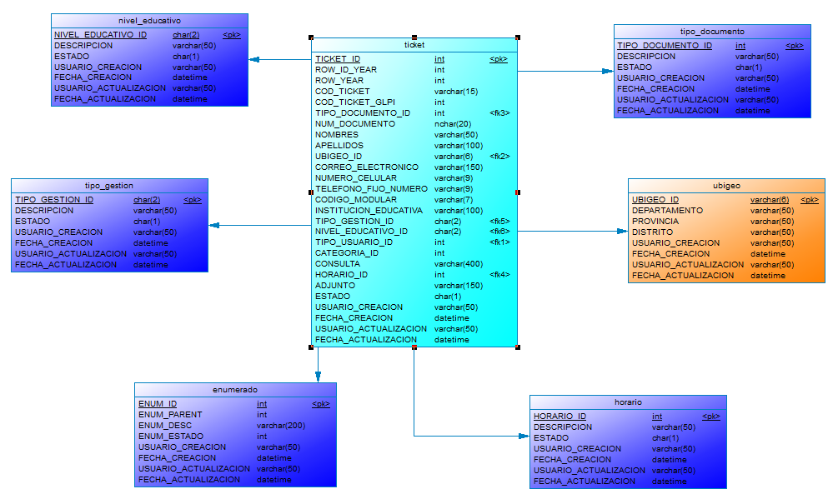

## Diccionario de Datos



## Categorización de tablas

|  |  |  |  |
| --- | --- | --- | --- |
| **Nro.** | **Categoría** | **Descripción** | **Sigla** |
| 1 | transaccional | Una tabla transaccional persigue básicamente dos propósitos; el de acumular datos de eventos en el momento que ocurran, y el segundo propósito de actualizar los archivos maestros para reflejar los resultados de las transacciones actuales, guardan información sobre los eventos y sobre los cuales se calculan datos. | TRA |
| 2 | maestro | Una tabla maestro es un conjunto de registros que se refieren a algún aspecto importante de las actividades de una organización. | MAE |
| 3 | histórico | Una tabla histórica reflejar los movimientos históricos de los eventos que afectan a una entidad determinada. | HIS |
| 4 | paramétrica | Una tabla paramétrica contiene datos e información de algunas reglas, variables, atributos para el comportamiento del sistema. | PAR |
| 5 | sistema | Una tabla sistema contiene datos e información de los valores que dan funcionalidad al sistema. | SIS |

## Lista de tablas

|  |  |  |  |
| --- | --- | --- | --- |
| **Nro.** | **Nombre** | **Categoría** | **Descripción** |
| 1 | enumerado | MAE | Contiene la lista de tipos de usuarios del formulario virtual |
| 2 | horario | MAE | Contiene la lista de los horarios de atención |
| 3 | nivel_educativo | MAE | Contiene la lista de los niveles educativos |
| 4 | ticket | TRA | Contiene el registro de los tickets solicitados por el formulario virtual |
| 5 | tipo_documento | MAE | Contiene la lista de los tipos documentos |
| 6 | tipo_gestion | MAE | Contiene la lista de los tipo de gestión educativa |
| 7 | ubigeo | MAE | Contiene los datos de ubigeo |

## Descripción de tablas y campos

## Tabla: enumerado

|  |  |
| --- | --- |
| **Nombre** | enumerado |
| **Categoría** | MAE |
| **Descripción** | Contiene la lista de tipos de usuarios del formulario virtual |

|  |  |  |  |  |  |
| --- | --- | --- | --- | --- | --- |
| **Nombre** | **Descripción** | **Tipo de dato** | **Obligatorio** | **PK** | **FK** |
| ENUM_ID | Identificador del tipo de usuario.  Primary key: PK_ENUMERADO | int | X | X |  |
| ENUM_PARENT | Identificador del tipo usuario padre | int | X |  |  |
| ENUM_DESC | Descripción del tipo de usuario | nvarchar(200) | X |  |  |
| ENUM_ESTADO | Estado del tipo de usuario | int | X |  |  |
| USUARIO_CREACION | Usuario creador del registro | varchar(50) | X |  |  |
| FECHA_CREACION | Fecha de creación del registro | datetime | X |  |  |
| USUARIO_ACTUALIZACION | Usuario modificador del registro | varchar(50) |  |  |  |
| FECHA_ACTUALIZACION | Fecha de modificación del registro | datetime |  |  |  |

## Tabla: horario

|  |  |
| --- | --- |
| **Nombre** | horario |
| **Categoría** | MAE |
| **Descripción** | Contiene la lista de los horarios de atención |

|  |  |  |  |  |  |
| --- | --- | --- | --- | --- | --- |
| **Nombre** | **Descripción** | **Tipo de dato** | **Obligatorio** | **PK** | **FK** |
| HORARIO_ID | Identificador del horario de atención.  Primary key: PK_HORARIO | int() | X | X |  |
| DESCRIPCION | Descripción del horario de atención | varchar(50) | X |  |  |
| ESTADO | Estado del horario de atención | char(1) | X |  |  |
| USUARIO_CREACION | Usuario creador del registro | varchar(50) | X |  |  |
| FECHA_CREACION | Fecha de creación del registro | datetime | X |  |  |
| USUARIO_ACTUALIZACION | Usuario modificador del registro | varchar(50) |  |  |  |
| FECHA_ACTUALIZACION | Fecha de modificación del registro | datetime |  |  |  |

## Tabla: nivel_educativo

|  |  |
| --- | --- |
| **Nombre** | nivel_educativo |
| **Categoría** | MAE |
| **Descripción** | Contiene la lista de los niveles educativos |

|  |  |  |  |  |  |
| --- | --- | --- | --- | --- | --- |
| **Nombre** | **Descripción** | **Tipo de dato** | **Obligatorio** | **PK** | **FK** |
| NIVEL_EDUCATIVO_ID | Identificador del nivel educativo.  Primary key: PK_NEDUCATIVO | char(2) | X | X |  |
| DESCRIPCION | Descripción del nivel educativo. | varchar(50) | X |  |  |
| ESTADO | Estado del nivel educativo. | char(1) | X |  |  |
| USUARIO_CREACION | Usuario creador del registro | varchar(50) | X |  |  |
| FECHA_CREACION | Fecha de creación del registro | datetime | X |  |  |
| USUARIO_ACTUALIZACION | Usuario modificador del registro | varchar(50) |  |  |  |
| FECHA_ACTUALIZACION | Fecha de modificación del registro | datetime |  |  |  |

## Tabla: ticket

|  |  |
| --- | --- |
| **Nombre** | ticket |
| **Categoría** | TRA |
| **Descripción** | Contiene el registro de los tickets solicitados por el formulario virtual |

|  |  |  |  |  |  |
| --- | --- | --- | --- | --- | --- |
| **Nombre** | **Descripción** | **Tipo de dato** | **Obligatorio** | **PK** | **FK** |
| TICKET_ID | Identificador del ticket en el formulario virtual. Primary key: PK_TICKET | int | X | X |  |
| ROW_ID_YEAR | Secuencial en el año en ejecución | int | X |  |  |
| ROW_YEAR | Año en ejecución | int | X |  |  |
| COD_TICKET | Ticket formato | varchar(15) | X |  |  |
| COD_TICKET_GLPI | Ticket en GLPI | int | X |  |  |
| TIPO_DOCUMENTO_ID | Tipo de documento de identidad (1: DNI, 2: Carnet de Extranjeria, 3: Pasaporte) | int | X |  | X |
| NUM_DOCUMENTO | Número de documento de identidad | nchar(20) | X |  |  |
| NOMBRES | Nombres de solicitante | varchar(50) | X |  |  |
| APELLIDOS | Apellidos de solicitante | varchar(100) | X |  |  |
| UBIGEO_ID | Código del Ubigeo. Tabla referencia: ubigeo | varchar(6) | X |  | X |
| CORREO_ELECTRONICO | Correo electrónico del solicitante | varchar(150) | X |  |  |
| NUMERO_CELULAR | Número de celular del solicitante | varchar(9) | X |  |  |
| TELEFONO_FIJO_NUMERO | Telefóno fijo del solicitante | varchar(9) |  |  |  |
| CODIGO_MODULAR | Código modular de la Institución Educativa | varchar(7) |  |  |  |
| INSTITUCION_EDUCATIVA | Nombre de la Institución Educativa | varchar(100) |  |  |  |
| TIPO_GESTION_ID | Código del tipo de gestion. Tabla referencia: tipo_gestion | char(2) |  |  | X |
| NIVEL_EDUCATIVO_ID | Código del nivel educativo. Tabla referencia: nivel_educativo | char(2) |  |  | X |
| TIPO_USUARIO_ID | Código del tipo de usuario. Tabla referencia: enumerado | int | X |  | X |
| CATEGORIA_ID | Código de la categoría en GLPI | int | X |  |  |
| CONSULTA | Consulta del solicitante | varchar(400) | X |  |  |
| HORARIO_ID | Código del horario disponible. Tabla referencia: horario | int | X |  | X |
| ADJUNTO | Ruta del archivo adjunto de la solicitud | varchar(150) |  |  |  |
| ESTADO | Estado del ticket | char(1) | X |  |  |
| USUARIO_CREACION | Usuario creador del registro | varchar(50) | X |  |  |
| FECHA_CREACION | Fecha de creación del registro | datetime | X |  |  |
| USUARIO_ACTUALIZACION | Usuario modificador del registro | varchar(50) |  |  |  |
| FECHA_ACTUALIZACION | Fecha de modificación del registro | datetime |  |  |  |

## Tabla: tipo_documento

|  |  |
| --- | --- |
| **Nombre** | tipo_documento |
| **Categoría** | MAE |
| **Descripción** | Contiene la lista de los tipos documentos |

|  |  |  |  |  |  |
| --- | --- | --- | --- | --- | --- |
| **Nombre** | **Descripción** | **Tipo de dato** | **Obligatorio** | **PK** | **FK** |
| TIPO_DOCUMENTO_ID | Identificador del tipo de documento.  Primary key: PK_TIPO_DOCUMENTO | int() | X | X |  |
| DESCRIPCION | Descripción del tipo de documento. | varchar(50) | X |  |  |
| ESTADO | Estado del tipo de documento. | char(1) | X |  |  |
| USUARIO_CREACION | Usuario creador del registro | varchar(50) | X |  |  |
| FECHA_CREACION | Fecha de creación del registro | datetime | X |  |  |
| USUARIO_ACTUALIZACION | Usuario modificador del registro | varchar(50) |  |  |  |
| FECHA_ACTUALIZACION | Fecha de modificación del registro | datetime |  |  |  |

## Tabla: tipo_gestion

|  |  |
| --- | --- |
| **Nombre** | tipo_gestion |
| **Categoría** | MAE |
| **Descripción** | Contiene la lista de los tipo de gestión educativa |

|  |  |  |  |  |  |
| --- | --- | --- | --- | --- | --- |
| **Nombre** | **Descripción** | **Tipo de dato** | **Obligatorio** | **PK** | **FK** |
| TIPO_GESTION_ID | Identificador del tipo de gestión..  Primary key: PK_TGESTION | char(2) | X | X |  |
| DESCRIPCION | Descripción del tipo de gestión. | varchar(50) | X |  |  |
| ESTADO | Estado del tipo de gestión. | char(1) | X |  |  |
| USUARIO_CREACION | Usuario creador del registro | varchar(50) | X |  |  |
| FECHA_CREACION | Fecha de creación del registro | datetime | X |  |  |
| USUARIO_ACTUALIZACION | Usuario modificador del registro | varchar(50) |  |  |  |
| FECHA_ACTUALIZACION | Fecha de modificación del registro | datetime |  |  |  |

## Tabla: ubigeo

|  |  |
| --- | --- |
| **Nombre** | ubigeo |
| **Categoría** | MAE |
| **Descripción** | Contiene los datos de ubigeo |

|  |  |  |  |  |  |
| --- | --- | --- | --- | --- | --- |
| **Nombre** | **Descripción** | **Tipo de dato** | **Obligatorio** | **PK** | **FK** |
| UBIGEO_ID | Identificador del ubigeo.  Primary key: PK_UBIGEO | varchar(6) | X | X |  |
| DEPARTAMENTO | Departamento | varchar(50) | X |  |  |
| PROVINCIA | Provincia | varchar(50) | X |  |  |
| DISTRITO | Distrito | varchar(50) | X |  |  |
| USUARIO_CREACION | Usuario creador del registro | varchar(50) | X |  |  |
| FECHA_CREACION | Fecha de creación del registro | datetime | X |  |  |
| USUARIO_ACTUALIZACION | Usuario modificador del registro | varchar(50) |  |  |  |
| FECHA_ACTUALIZACION | Fecha de modificación del registro | datetime |  |  |  |

## Vistas



## Diagrama de vistas

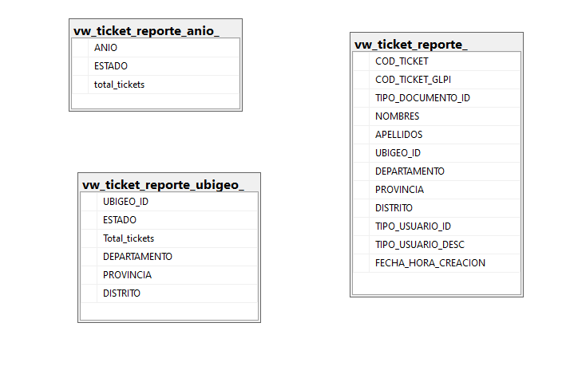

## Lista de vistas

|  |  |  |  |  |
| --- | --- | --- | --- | --- |
| **Nro.** | **Nombre** | **Origen** | **Ubicación** | **Descripción** |
| 1 | vw_ticket_reporte | Base de datos db_registro_ticket | 10.200.2.24 | Contiene el reporte detallado de los tickets registrados en el formulario virtual. |
| 2 | vw_ticket_reporte_ubigeo | Base de datos db_registro_ticket | 10.200.2.24 | Contiene el total de tickets por ubigeo (departamento, provincia, distrito) y estado. |
| 3 | vw_ticket_reporte_anio | Base de datos db_registro_ticket | 10.200.2.24 | Contiene el total de tickets por año y estado. |

## Descripción de vista y campos

## Vista: vw_ticket_reporte

|  |  |
| --- | --- |
| **Nombre** | vw_ticket_reporte |
| **Origen** | db_registro_ticket.dbo.ticket  db_registro_ticket.dbo.enumerado  db_registro_ticket.dbo.ubigeo |
| **Query/Filtro** | SELECT COD_TICKET, COD_TICKET_GLPI, TIPO_DOCUMENTO_ID, NOMBRES, APELLIDOS,  ti.UBIGEO_ID, ub.DEPARTAMENTO, ub.PROVINCIA, ub.DISTRITO,  TIPO_USUARIO_ID, en.ENUM_DESC TIPO_USUARIO_DESC, ti.FECHA_CREACION FROM [dbo].[ticket] ti  LEFT JOIN [dbo].[enumerado] en ON ti.TIPO_USUARIO_ID = en.ENUM_ID  LEFT JOIN [dbo].[ubigeo] ub ON ti.UBIGEO_ID = ub.UBIGEO_ID |
| **Descripción** | Contiene el reporte detallado de los tickets registrados en el formulario virtual. |

|  |  |  |  |  |  |  |
| --- | --- | --- | --- | --- | --- | --- |
| **Nombre Vista** | **Nombre Origen** | **Descripción** | **Tipo de dato** | **Obligatorio** | **PK** | **FK** |
| COD_TICKET | COD_TICKET |  | varchar(15) | X |  |  |
| COD_TICKET_GLPI | COD_TICKET_GLPI |  | int | X |  |  |
| TIPO_DOCUMENTO_ID | TIPO_DOCUMENTO_ID |  | int | X |  |  |
| NOMBRES | NOMBRES |  | varchar(50) | X |  |  |
| APELLIDOS | APELLIDOS |  | varchar(100) | X |  |  |
| UBIGEO_ID | ti.UBIGEO_ID |  | varchar(6) | X |  | X |
| DEPARTAMENTO | ub.DEPARTAMENTO |  | varchar(50) |  |  |  |
| PROVINCIA | ub.PROVINCIA |  | varchar(50) |  |  |  |
| DISTRITO | ub.DISTRITO |  | varchar(50) |  |  |  |
| TIPO_USUARIO_ID | TIPO_USUARIO_ID |  | int | X |  | X |
| TIPO_USUARIO_DESC | en.ENUM_DESC |  | nvarchar(200) |  |  |  |
| FECHA_HORA_CREACION | FECHA_HORA_CREACION |  | datetime | X |  |  |

## Vista: vw_ticket_reporte_ubigeo

|  |  |
| --- | --- |
| **Nombre** | vw_ticket_reporte_ubigeo |
| **Origen** | db_registro_ticket.dbo.ticket  db_registro_ticket.dbo.ubigeo |
| **Query/Filtro** | SELECT ti.*, ub.DEPARTAMENTO, ub.PROVINCIA, ub.DISTRITO FROM (  SELECT UBIGEO_ID, ESTADO, COUNT(TICKET_ID) Total_tickets FROM [dbo].[ticket]  GROUP BY UBIGEO_ID, ESTADO) ti  LEFT JOIN [dbo].[ubigeo] ub ON ti.UBIGEO_ID = ub.UBIGEO_ID |
| **Descripción** | Contiene el total de tickets por ubigeo (departamento, provincia, distrito) y estado. |

|  |  |  |  |  |  |  |
| --- | --- | --- | --- | --- | --- | --- |
| **Nombre Vista** | **Nombre Origen** | **Descripción** | **Tipo de dato** | **Obligatorio** | **PK** | **FK** |
| UBIGEO_ID | UBIGEO_ID |  | varchar(6) | X |  | X |
| ESTADO | ESTADO |  | char(1) | X |  |  |
| Total_tickets | COUNT(TICKET_ID) |  | int |  |  |  |
| DEPARTAMENTO | ub.DEPARTAMENTO |  | varchar(50) |  |  |  |
| PROVINCIA | ub.PROVINCIA |  | varchar(50) |  |  |  |
| DISTRITO | ub.DISTRITO |  | varchar(50) |  |  |  |

## Vista: vw_ticket_reporte_anio

|  |  |
| --- | --- |
| **Nombre** | vw_ticket_reporte_anio |
| **Origen** | db_registro_ticket.dbo.ticket |
| **Query/Filtro** | SELECT ROW_YEAR ANIO, ESTADO, COUNT(TICKET_ID) total_tickets FROM [dbo].[ticket]  GROUP BY ROW_YEAR, ESTADO |
| **Descripción** | Contiene el total de tickets por año y estado. |

|  |  |  |  |  |  |  |
| --- | --- | --- | --- | --- | --- | --- |
| **Nombre Vista** | **Nombre Origen** | **Descripción** | **Tipo de dato** | **Obligatorio** | **PK** | **FK** |
| ANIO | ROW_YEAR |  | int | X |  |  |
| ESTADO | ESTADO |  | char(1) | X |  |  |
| total_tickets | COUNT(TICKET_ID) |  | int |  |  |  |